ZAPIŠ DO SEŠITU
(POKUD MÁ NĚKDO MOŽNOST TISKU, MŮŽE VYTISKNOUT A NALEPIT DO SEŠITU)

N A Š I P R E Z I D E N T I
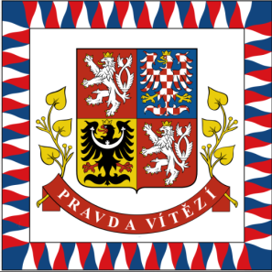
- Prezident je nejvyšší představitel státu.
- Je volen v přímých volbách občany ČR staršími 18 let.
- Funkční období je 5 let. Může být zvolen max. 2x za sebou.
Některé z povinností prezidenta:
- podepisuje zákony
- reprezentuje stát v zahraničí
- velitel ozbrojených sil
- uděluje státní vyznamenání

Tomáš Garrigue MASARYK (1918 – 1935) – vznik samostatného československého státu
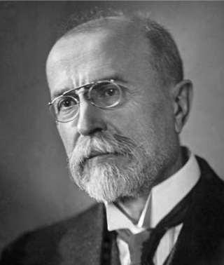
Edvard BENEŠ (1935 – 1938; 1945 – 1948)
Emil HÁCHA (1938 – 1945)
Klement GOTTWALD (1948 – 1953)
Antonín ZÁPOTOCKÝ (1953 – 1957)
Antonín NOVOTNÝ (1957 – 1968)
Ludvík SVOBODA (1968 – 1975)
Gustáv HUSÁK (1975 – 1989) T. G. Masaryk
Václav HAVEL (1989 – 2002) – Sametová revoluce, svržení komunistického režimu
Václav KLAUS (2003 – 2013) – vstup ČR do Evropské unie
Miloš ZEMAN (2013 - ….)

Sídlo prezidenta ČR
Pražský hrad zámek Lány
